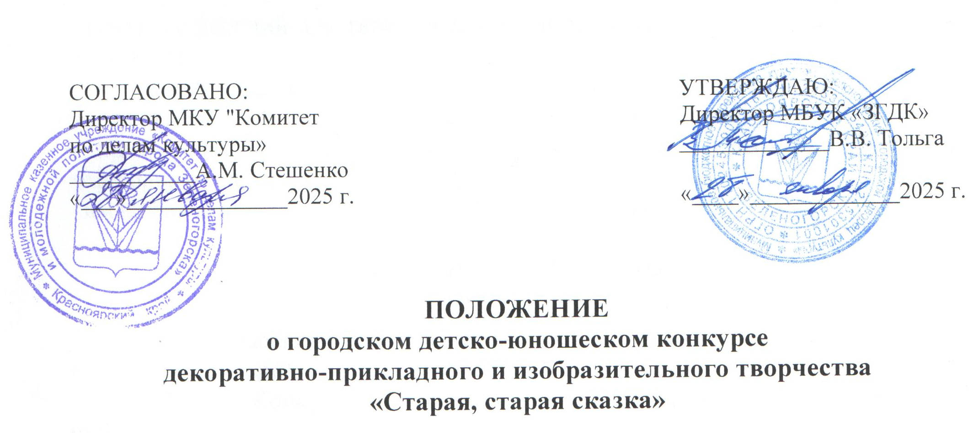

1. **Общие положения**

1.1. Городской детско-юношеский конкурс декоративно-прикладного и изобразительного творчества «Старая, старая сказка» (далее – Конкурс) проводится на основании распоряжения Администрации ЗАТО г. Зеленогорск от 12.11.2024 № 1829-р «О городских культурно-массовых и спортивно-массовых мероприятиях на 2025 год».

1.2. Учредитель Конкурса – Муниципальное казённое учреждение «Комитет по делам культуры и молодёжной политики города Зеленогорска» (далее МКУ «Комитет по делам культуры»).

1.3. Организатор Конкурса - Муниципальное бюджетное учреждение культуры«Зеленогорский городской дворец культуры» (далее – МБУК «ЗГДК»).

1.4.Оргкомитет Конкурса(Приложение № 1) формирует состав жюри, обеспечивает соблюдение заявленных в настоящем Положении условий, осуществляет проведение Конкурса, информационное освещение Конкурса в средствах массовой информации.

1. **Цели и задачи Конкурса**

2.1. Цель Конкурса:

- популяризация и развитие традиционных русских народных ремёсел, декоративно-прикладного и изобразительного творчества среди детей и молодёжи.

2.2. Задачи Конкурса:

- развитие фантазии и творческих способностей детей и молодёжи по средствам знакомства с устным народным творчеством, на примере русской народной сказки;

- создание условий для творческого самовыражения и самореализации детей и молодёжи;

- мотивация педагогов и участников к освоению традиционных и новых видов декоративно-прикладного и изобразительного творчества;

- привлечение к сотрудничеству учреждения культуры, образования и дошкольного образования города;

- выявление, поддержка и поощрение талантливых участников.

1. **Участники Конкурса**

3.1. К участию в Конкурсе приглашаются дети и молодёжь от 5 до 18 лет (включительно).

3.2. На Конкурс принимаются **индивидуальные и коллективные работы.**

3.3. От детских дошкольных и школьных учреждений города на конкурс принимаются **не более 10 конкурсных работ**. Каждый конкурсант может представить не более 1 работы в каждой из номинаций.

3.4. Участники, представившие на конкурс индивидуальные и коллективные работы, будут оцениваться по следующим возрастным категориям:

- 5-6 лет;

- 7-9 лет;

- 10-12 лет;

- 13-15 лет;

- 16-18 лет.

3.5. Номинации Конкурса:

**3.5.1. «Декоративно-прикладное творчество»**

**Подноминации:**

**- «Индивидуальная работа»;**

**- «Коллективная работа».**

**3.5.2. «Изобразительное искусство»**

**Подноминации:**

**- «Индивидуальная работа»;**

**- «Коллективная работа»**

3.6. Представленная участником работа должна являться оригинальным авторским произведением.

**3.7. На конкурс не принимаются композиции, состоящие более чем на 1/4 из готовых изделий, работы из продуктов питания (макароны, крупы, солёное тесто), одноразовой посуды и средств личной гигиены (ватные диски, ватные палочки, салфетки и т.п.).**

**3.8. Детские, подростковые и семейные работы должны быть выполнены не менее чем на ½ ребёнком.**

1. **Условия участия в Конкурсе**

**4.1. Тема конкурса: «Русская народная сказка».**

4.2. Для участия в конкурсе необходимо в срок **до 24 марта 2025 года** представить:

- конкурсные работы, выполнив (**ОБЯЗАТЕЛЬНО**) все требования по оформлению конкурсных работ (Приложение № 2);

- заявку согласно установленной форме (Приложение № 3, Приложение № 4);

- согласие на обработку персональных данных (Приложение № 5).

4.3. Конкурсные работы с заявкой и согласием на обработку персональных данных принимаются в Обособленном структурном подразделении «Зеленогорский центр народного творчества» (далее по тексту – ОСП «ЗЦНТ») по адресу: п. Октябрьский, ул. Диктатуры Пролетариата, д. 19А, кабинет № 27.

Справки по телефону: 8(39169) 4-44-78, сот.8-923-345-55-94, заведующий отделом декоративно-прикладного творчества Сидельникова Татьяна Борисовна.

**5. Порядок проведения Конкурса**

5.1. **С 25 марта по 4 апреля 2025 года** - просмотр членами жюри конкурсных работ, оформление протокола, формирование выставочной экспозиции конкурсных работ, подготовка наградных документов.

5.2. **05 апреля 2025 года в 12.00** **в ОСП «ЗЦНТ»** состоится, торжественная церемония награждения победителей конкурса.

5.3. Работы участников возвращаются после проведения торжественной церемонии награждения.

5.4. **Срок хранения конкурсных работ** **до 21 апреля 2025 года**. После истечения данного срока администрация МБУК «ЗГДК» ответственность за сохранность работ не несёт.

**6. Жюри конкурса, критерии оценки**

* 1. Для подведения итогов оргкомитетом конкурса формируется состав жюри.
  2. В состав жюри входят профессиональные специалисты   
     в области декоративно-прикладного творчества и изобразительного искусства.
  3. При оценке конкурсных работ жюри руководствуется следующими критериями:

- соблюдения условий положения конкурса;

- мастерство исполнения;

- авторская идея и оригинальность;

- качество и эстетика оформления.

6.4. Все конкурсные работы оцениваются по 10-ти бальной системе   
в соответствии с критериями. Итоговым баллом при подсчёте является сумма общего балла. Решение жюри оформляется протоколом, является окончательным и обжалованию не подлежит.

**7. Подведение итогов и награждение**

7.1. В соответствие с протоколом, участники конкурса награждаются дипломами I, II, III степени в каждой номинации, подноминации и возрастной категории.

7.2. Гран-при присуждается лучшей творческой работе.

7.3. Жюри имеет право:

- присуждать не все призовые места;

- присуждать одно призовое место нескольким работам;

- определять Гран-при из общего числа работ;

- Гран-при конкурса может не присуждаться.

7.4. Дипломы участников, а также Благодарственные письма педагогам будут высланы на электронную почту участников и руководителей, через неделю после торжественной церемонии награждения победителей конкурса.

**8. Финансирование Конкурса**

8.1. Финансирование конкурса производится за счёт средств местного бюджета и привлечения спонсорских средств.

Приложение № 1

к Положению о проведении

городского детско-юношеского конкурса

декоративно-прикладного и изобразительного творчества

«Старая, старая сказка»

**Состав оргкомитета**

**городского детско-юношеского конкурса декоративно-прикладного и изобразительного творчества**

**«Старая, старая сказка»**

1. Решетникова Светлана Владимировна – руководитель ОСП «ЗЦНТ»;
2. Сидельникова Татьяна Борисовна – заведующий отделом декоративно-прикладного творчества ОСП «ЗЦНТ»;
3. Васильева Татьяна Юрьевна – специалист по декоративно-прикладному творчеству ОСП «ЗЦНТ»;
4. Сорокина Вероника Владимировна - методист ОСП «ЗЦНТ».

Приложение № 2

к Положению о проведении

городского детско-юношеского конкурса

декоративно-прикладного и изобразительного творчества

«Старая, старая сказка»

**Требования к оформлению конкурсных работ**

1. Каждая работа должна иметь 2 этикетки размером 8 см х 4 см из бумаги белого цвета, где указываются: название работы, номинация,   
Ф.И. автора (- ов), возраст, учреждение, название коллектива (при наличии). При написании этикетки использовать шрифт Times New Roman 14 размера. При написании фамилии, имени автора и названия работы использовать полужирный шрифт Times New Roman 16 размера.

2. Этикетки с информацией прикрепляются: одна на лицевую, другая на обратную стороны работы.

**Образец оформления этикетки**

|  |
| --- |
| **«Название работы»**  «Номинация»  «Подноминация»  **Иванов Иван**  14 лет  МБОУ «СОШ № 333» |

Приложение № 3

к Положению о проведении

городского детско-юношеского конкурса

декоративно-прикладного и изобразительного творчества

«Старая, старая сказка»

**ЗАЯВКА\***

**на участие в городском детско-юношеском конкурсе**

**декоративно-прикладного и изобразительного творчества**

**«Старая, старая сказка»**

**\*Форма заявки для подноминации** «Индивидуальная работа»

|  |  |  |
| --- | --- | --- |
| 1. | Ф.И.О. участника, наименование учреждения (при наличии) |  |
| 2. | Возраст участника |  |
| 3. | Номинация |  |
| 4. | Подноминация |  |
| 5. | Название работы |  |
| 6. | Техника исполнения |  |
| 7. | Контактная информация родителей /руководителя (телефон) |  |
| 8. | Ф.И.О. (полностью) руководителя коллектива (воспитателя, учителя) |  |

С Положением городского детско-юношеского конкурса декоративно-прикладного и изобразительного творчества «Старая, старая сказка» ознакомлен(а) и согласен(на).

______________________/_______________/

«___»_______________ 2025 г.

Приложение № 4

к Положению о проведении

городского детско-юношеского конкурса

декоративно-прикладного и изобразительного творчества

«Старая, старая сказка»

**ЗАЯВКА\***

**на участие в городском детско-юношеском конкурсе**

**декоративно-прикладного и изобразительного творчества**

**«Старая, старая сказка»**

**\*Форма заявки для подноминации** «Коллективная работа»

|  |  |  |
| --- | --- | --- |
| 1. | Ф.И.О. участников, наименование учреждения (при наличии) |  |
| 2. | Возраст участников (причисление возрастов всех детей, принимающих участие в изготовление конкурсной работы) |  |
| 3. | Номинация |  |
| 4. | Подноминация |  |
| 5. | Название работы |  |
| 6. | Техника исполнения |  |
| 7. | Контактная информация родителя/руководителя (телефон) |  |
| 8. | Ф.И.О. (полностью) руководителя коллектива (воспитателя, учителя) |  |

С Положением городского детско-юношеского конкурса декоративно-прикладного и изобразительного творчества «Старая, старая сказка» ознакомлен(а) и согласен(на).

______________________/_______________/

«___»_______________ 2025 г.

Приложение № 5

к Положению о проведении

городского детско-юношеского конкурса

декоративно-прикладного и изобразительного творчества

«Старая, старая сказка»

Согласие на обработку персональных данных

Я*, ______________________________________________________________

в соответствии со статьей 9 Федерального закона от 27.07.2006 № 152-ФЗ «О персональных данных» даю согласие Муниципальному бюджетному учреждению культуры «Зеленогорский городской дворец культуры»   
(далее - МБУК «ЗГДК»), расположенному по адресу: город Зеленогорск,   
ул. Бортникова, д.1. на автоматизированную, а также без использования средств автоматизации, обработку моих персональных данных, а именно совершение действий, предусмотренных пунктом 3 части первой статьи 3 ФЗ от 27.06.2006 № 152-ФЗ «О персональных данных», со сведениями о фактах, событиях и обстоятельствах моей жизни, представленных в МБУК «ЗГДК».

_________________ / ________________/

«___» ___________ 2025 г.

* участник конкурса/ представитель участника конкурса